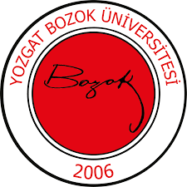 | YOZGAT BOZOK ÜNİVERSİTESİ  İKTİSADİ VE İDARİ BİLİMLER FAKÜLTESİ  SAĞLIK YÖNETİMİ BÖLÜMÜ  SOSYAL VE SPORTİF ETKİNLİKLER KOMİSYONU  GÖREV TANIMI | 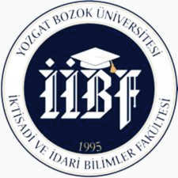
Birim | İktisadi ve İdari Bilimler Fakültesi / Sağlık Yönetimi Bölümü
Görev Adı | Sosyal ve Sportif Etkinlikler Komisyonu
Sorumluluk Alanı | Bölüm öğrencilerinin sosyal ve sportif etkinliklere katılımını organize etmek, düzenlemek ve yürütmek; kültürel, sanatsal ve sportif faaliyetler planlayarak öğrenciler arasındaki iletişimi ve dayanışmayı artırmak.
Görevin Amacı | Sağlık Yönetimi Bölümü öğrencilerinin sosyal, kültürel ve sportif faaliyetlere katılımını teşvik ederek, üniversite yaşamına aktif katılımlarını sağlamak; öğrencilerin sosyal becerilerini geliştirmek ve bölüme olan aidiyet duygusunu güçlendirmek.
Görev ve Sorumluluklar | - Sosyal, kültürel ve sportif etkinliklerin takvimini hazırlamak ve etkinliklerin planlamasını yapmak.  - Panel, konferans, seminer, gezi, sergi, turnuva gibi etkinlikler organize ederek öğrencilerin katılımını sağlamak.  - Öğrencilerin sosyal ve sportif etkinliklere katılımını teşvik etmek, öğrenci kulüpleriyle iş birliği yapmak.  - Üniversite içindeki diğer bölümler, kulüpler veya dış kurumlarla iş birliği yaparak ortak etkinlikler düzenlemek.
Yetkiler | Görev ve sorumlulukları gerçekleştirme yetkisine sahip olmak.
Yasal Dayanak | - Yozgat Bozok Üniversitesi Sağlık, Kültür ve Spor Daire Başkanlığı Yönergesi  - Üniversitenin İç Yönergeleri ve Senato Kararları
Komisyon Üyeleri | SOSYAL VE SPORTİF ETKİNLİKLER KOMİSYONU  Asıl Üye  Başkan Mehmet Fatih KANOĞLU  Üye Ayhan DURMUŞ  Üye Pınar Nur DALGIÇ  Yedek Üye  Üye Pınar HACIHASANOĞLU  Üye Sema DALKILIÇ

